111學年度 北興國中 創意機關王社團 (上學期)
- 活動目的：
利用智高積木進行STEAM教學，結合科學Science 、科技Technology 、工程Engineering 、藝術Art、數學Mathematics的跨學科課程，培養學生在不同的環境及專案活動中，以「多重」管道的知識來源解決問題，透過與生活情境結合的教學活動及實際動手做，培養面對生活挑戰所該具備的能力與態度。
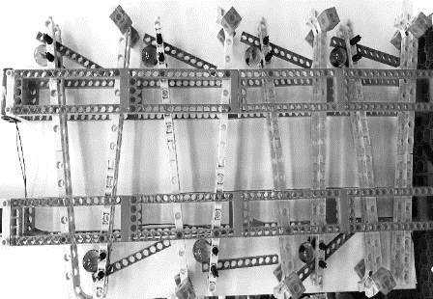
- 上課地點:機關王教室(專科二樓) 社團老師:王靜儀老師
- 甄選對象與名額：本校一年級限18名學生
- 費用：150元材料費，一學期（錄取後才繳費,繳交日期另行通知）
- 上課時間：
校訂週三第5、6節社團時間。【以學校行事曆公告為準】
- 授課內容：

智高積木機關實作
嘉義市北興國中機器人&機關王社團
其他:1.擔任寒暑期各類科學活動志工及助教
2.社團表現優秀推薦參加校外競賽:市賽【暑期168積木王比賽】
- 報名方式：
即日起報名，報名表繳交至機關王社團王靜儀老師<專科2樓> or 弘道二樓訓育組
  - 書面審查通過
  - 若報名人數超過，將進行甄選，甄選日期8/31(三)中午12:30社團教室
- 錄取公告日期： 甄選當日公告錄取名單，未錄取同學進行後續其他社團抽籤

北興國中 創意機關王 社團報名表
班級 | 座號 | 姓名 | 家長簽名 | 導師簽名
一年_____班
★過去是否曾經參加過機關王訓練或性質類似之科學性社團 □有 □無
社團或營隊名稱:_________________________________
__________________________________
_________________________________
★請同學自述<字數不限>你想參加 創意機關王 社團的原因:
- 8/10(三)暑期輔導課放學前交報名表
-機關王社團教室王靜儀老師<專科2樓> or 弘道二樓訓育組

